Příloha č. 1 k Nařízení, kterým se vydává tržní řád – Seznam tržišť a jejich kapacita

tržiště, náměstí Svobody – Bučovice, celková plocha – cca 100 m²

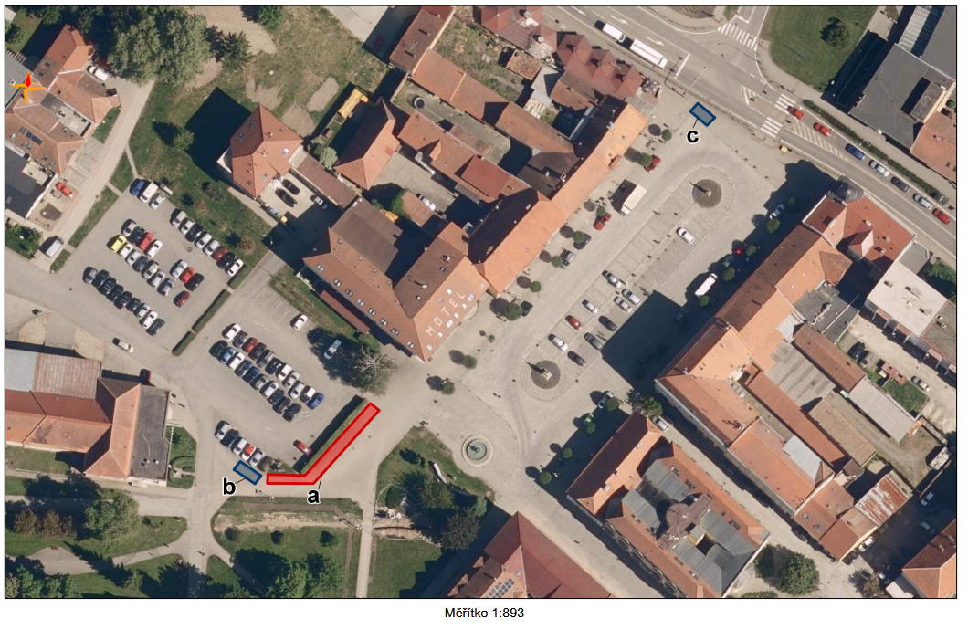
tržiště - Slovenská, Bučovice-Vícemilice, celková plocha – cca 85 m²

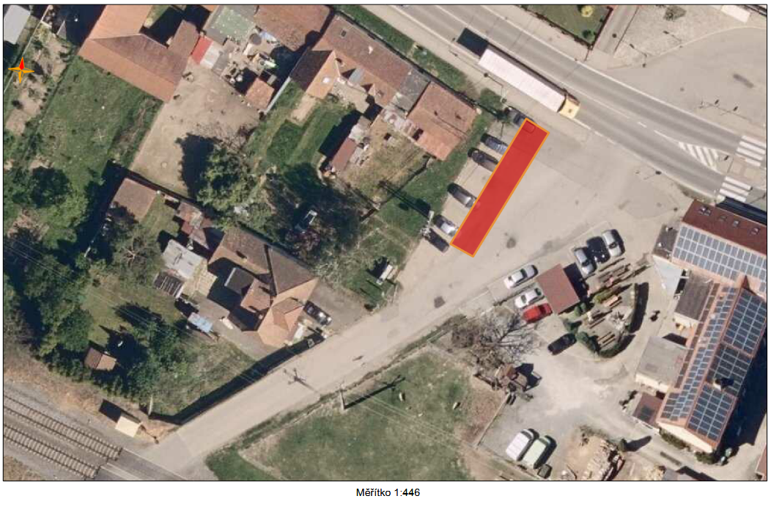

tržiště - Ždánská, Bučovice-Kloboučky, celková plocha – cca 50 m²

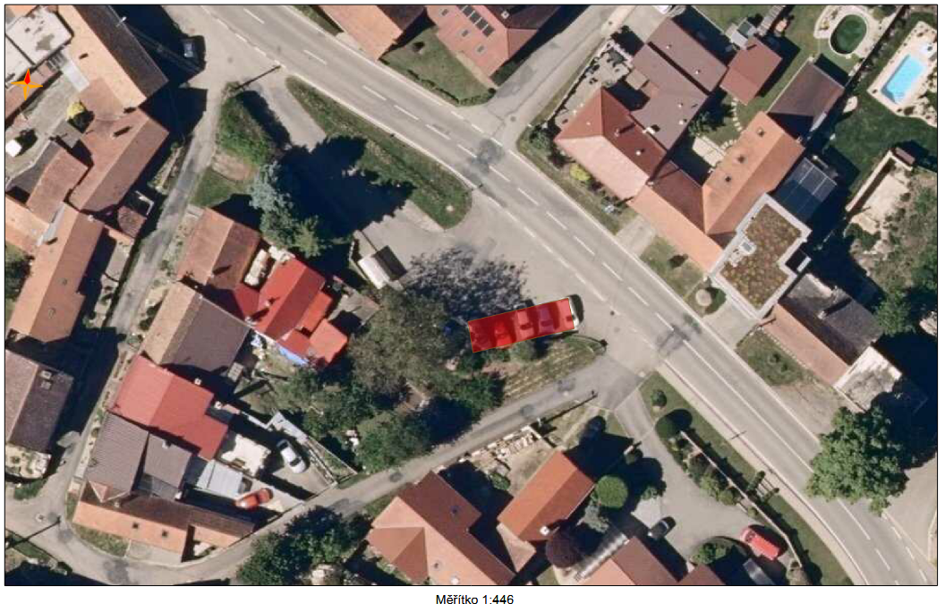

tržiště - Bučovice-Marefy, celková plocha – cca 100 m²

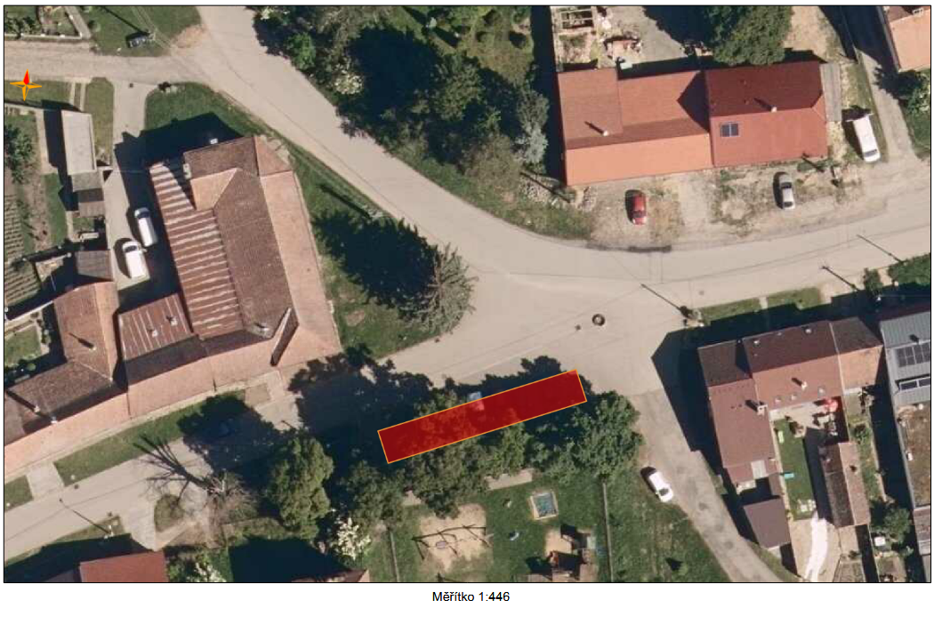

tržiště - Marečkovo nám., Bučovice-Černčín, celková plocha – cca 70 m²

